Plenumsregning 1: Komplekse tall

# Ekstraoppgaver

## Oppgave 1

Beregn og merk av i det komplekse planet. Husk at det kan være lurt å bruke polarform.

b)



e)

c)

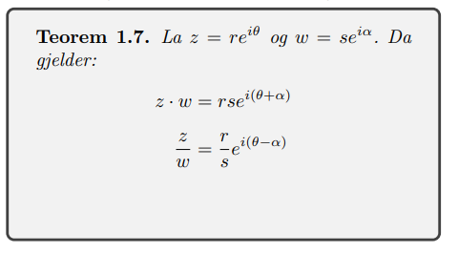

## Oppgave 3

La $z=a+bi$. Finn real- og imaginærdelen til

d) $\frac{1}{z^{2}}$

**TRIKS**: Gange med den konjugerte oppe og nede.

Husk: $z=x+yi ⇒ \overline{z}=x-yi$

**Husk**: 3. kvadratsetning $$(x+y)(x-y)=(x^{2}-y^{2})$$

## Oppgave 9

La $z≠0$ og $w≠0$ være komplekse tall. Vis at $zw≠0$.

# Innlevering 1 H2023 TMA4110

## Oppgave 6

Finn real- og imaginærdelen til $z=i^{3}+i^{i}.$

# Oppgave 8

Finn alle tredjerøttene til 1.

Tegn en rett linje fra løsning til løsning etter økende vinkel. Hvilken geometrisk figur er dette?

Algebraens fundamentalteorem

La $p\left(z\right)=c_{n}z^{n}+c_{n-1}z^{n-1}+…+c_{1}z+c_{0}, c_{i}∈C.$

Da finnes komplekse tall $r_{1}, r_{2}, …, r_{n}$ slik at

$$p\left(z\right)=c_{n}\left(z-r_{1}\right)\left(z-r_{2}\right)…(z-r_{n})$$

Dvs. et $n$-te gradspolynom har alltid $n$ komplekse røtter.

Vi ønsker altså å finne disse tredjerøttene:

|  |
| --- |
| **OPPSKRIFT**   1. Skriv på polarform 2. Røttene er på formen 3. Det er ulike komplekse røtter. For $k=0, 1, 2, …, n-1$ regner vi ut vha. formelen over. |

Merk:

* og $z_{2}$ er hverandres komplekskonjugerte. Generelt er det slik at hvis alle koeffisientene $c_{i}$ er relle og $r=a+ib$ er en rot, så er også og $\overline{r}=a+ib$ en rot.
* $z_{0}, z_{1}, z_{2}$ er ekvidistante. Generelt er det slik at de $n$ n-te røttene til et komplekst tall $z$ vil være punkter med lik avstand rundt sirkelen med radius lik ${\left|z\right|}^{\frac{1}{n}}$.

# Eksamen H2023 TMA4110

## Oppgave 3

Bestem alle komplekse løsningene til ligningen

$z^{3}-3z^{2}+6z-4=0$.

Skriv løsningene på polarform. *Hint: Klarer du å se én løsning direkte?*